Plans de gestion des sites LIFE Elia

UG:UR211 - Circuit: 70.156: pylône 179 au 181
Nom complet de l'UG: CINEY/(BUISSONVILLE)/ON 70KV LI

Action LIFE: Verger : 1 polygone(s) (0.27 ha)
Autres actions LIFE sous cette/ces portée(s): Prairies maigres; Lisière; Mare; Lisière restaurée

Commune(s): Rochefort

Triage(s) DNF concerné(s): Rochefort; Buissonville

Gestionnaire (+ Propriétaire):

DNF (Propr.: Domaine De La Ville De Rochefort)
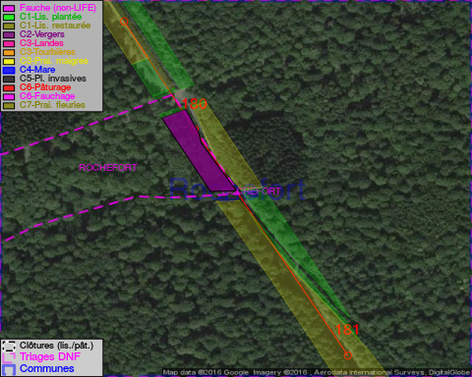

Objectif à long terme :

Arbres développés couvrant le sol (à dégager ou retailler très occasionnellement).

Détail par portée
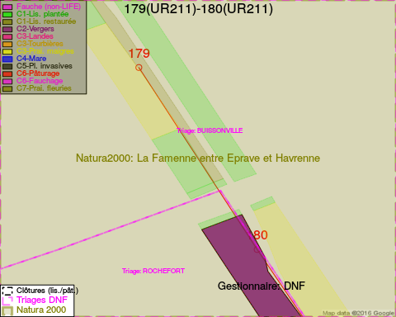
Adresse propriétaire:
- Domaine De La Ville De Rochefort : Pl Roi Albert Ier 1 Rochefort
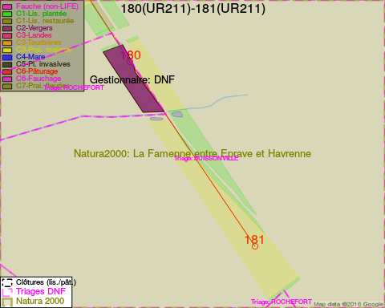
Adresse propriétaire:
- Domaine De La Ville De Rochefort : Pl Roi Albert Ier 1 Rochefort

Document réalisé le 11/10/2016

